

DODO.NET

|  |  |
| --- | --- |
| Riferimento |  |
| Versione | 2.0 |
| Data | 10/06/2021 |
| Destinatario | Prof.ssa F. Ferrucci |
| Presentato da | Alfonso Cuomo  Simone Farina  Francesco Della Monica |
| Approvato da |  |

RAD – Requirement Analysis Document

RevisionHistory

|  |  |  |  |
| --- | --- | --- | --- |
| **Data** | **Versione** | **Descrizione** | **Autori** |
| 06/11/2020 | 1.0 | Stesura introduzione | [tutti] |
| 13/11/2020 | 1.1 | Sistema attuale e Activity Diagram sistema proposto | [tutti] |
| 18/11/2020 | 1.2 | Analisi dei requisiti funzionali e non funzionali | [tutti] |
| 22/11/2020 | 1.3 | Scenari & Use Case IEEE | [tutti] |
| 26/11/2020 | 1.4 | Use Case e Use Case Diagrams | [tutti] |
| 30/11/2020 | 1.5 | Object Model | [tutti] |
| 03/12/2020 | 1.6 | Sequence Diagram | [tutti] |
| 06/12/2020 | 1.7 | Inserimento Mock-up | [tutti] |
| 09/12/2020 | 1.8 | Aggiornamento glossario | [tutti] |
| 02/08/2021 | 1.9 | Revisione requisiti funzionali, Use Case e Object Diagram | [tutti] |
| 04/08/2021 | 2.0 | Revisione finale | [tutti] |

Sommario

**1. Introduzione** **5**

1.1 Obiettivo del sistema 5

1.2 Ambito del sistema 5

1.3 Obiettivi e criteri di successo 5

1.4 Definizioni, acronimi e abbreviazioni 6

1.5 Riferimenti 6

1.6 Organizzazione del Documento 6

**2. Sistema attuale** **6**

2.1 Descrizione 6

2.2 Diagramma delle attività 7

**3. Sistema proposto** **7**

3.1 Sintesi della sezione 7

3.2 Requisiti funzionali 8

3.3 Requisiti non funzionali 9

3.3.1 Usabilità 9

3.3.2 Affidabilità 9

3.3.3 Prestazioni 9

3.3.4 Sostenibilità 9

3.3.5 Implementazione 9

3.3.6 Interfacce 9

3.3.7 Packaging 10

3.3.8 Legali 10

3.4 Modello del sistema 10

3.4.1 Scenari 10

SC_U_1: Registrazione 10

SC_U_2: Login 11

SC_C_6: Inserimento prodotto nel carrello 12

SC_A_9: Inserimento Libro 13

3.4.2 Modello dei Casi d’Uso 14

3.4.2.1 Use Case 14

3.4.2.2 User Stories 19

3.4.2.3 Use Case Diagram 20

UCD_U 20

UCD_C 20

UCD_A 20

UCD Generale 21

3.5 Modello ad oggetti 21

3.5.1 Lista degli oggetti 21

3.5.2 Class Diagram 23

3.5.3 Object Diagram 24

OD_1: Registrazione 24

OD_2: Login 24

OD_3: Visualizzazione Prodotto 24

OD_4: Aggiungi al carrello 25

OD_5: Rimuovi dal carrello 25

OD_6: Acquisto 25

OD_7: Inserimento libro 26

OD_8: Rimuovi libro 26

3.6 Modello Dinamico 26

3.6.1 Sequence Diagrams 27

SD_1: Acquisto 27

SD_2: Aggiunta nuovo prodotto 28

3.6.2 Statechart 28

SCD_1: Prodotto 28

SCD_2: Carrello 29

3.7 Interfaccia Utente - Percorsi di Navigazione e Mock-up 29

3.7.1 Mock-up 29

Pagina home 29

Pagina di shop 30

Pagina di login 30

Pagina di registrazione 31

Pagina del prodotto 31

Pagina del carrello 32

Pagina di acquisto 32

Pagina di aggiunta prodotto (solo admin) 33

Pagina di rimozione prodotto (solo admin) 33

3.7.2 Diagramma Navigazionale 34

3.8 Glossario 34

# 

# 

# 

# 1. Introduzione

## 1.1 Obiettivo del sistema

Il sistema che s’intende realizzare parte dall’idea di poter fornire una piattaforma web su cui poter digitalizzare l’inventario della libreria e un e-commerce per mettere in vetrina i prodotti della stessa e fornirli ai suoi clienti. *Dodo.net* nasce con lo scopo di poter offrire quindi ausilio a coloro che sono coinvolti nell’acquisto di libri. Il sistema permetterà agli utenti di evitare di dover andare fisicamente in negozio per comprare i libri, consentendo di acquistarli attraverso un semplice click del mouse. Il software prodotto dovrà offrire agli admin del sito quei servizi atti ad una facile, comoda e veloce gestione del proprio lavoro.

## 1.2 Ambito del sistema

Il nostro sistema mira alla creazione di un’applicazione web che faciliti l’esperienza di acquisto dei clienti e la digitalizzazione di un piccolo catalogo di libri. Il sistema sviluppato sarà destinato ai vari admin che commissionano il lavoro e ai clienti della libreria.

Deve supportare:

* Pagine di visualizzazione del prodotto in cui visualizzare i dettagli del singolo prodotto
* Organizzazione dei titoli in categorie

Non è prevista la gestione del magazzino.   
Il sistema proposto non si occuperà di gestire le spedizioni.

## 1.3 Obiettivi e criteri di successo

Gli obiettivi del progetto sono:

* Fornire una piattaforma efficace per il libraio per aggiungere e rimuovere libri
* Rendere agevole la procedura di acquisto dei libri da parte degli utenti della libreria e non
* Facilitare la consultazione del catalogo della libreria
* Attirare nuovi clienti al negozio fisico.

I criteri di accettazione del progetto sono dunque:

* Branch coverage dei casi di test: almeno 75%
* Buona manutenibilità
* Il numero di warning dati in output da Checkstyle inferiore ad una soglia da definire (molto bassa).
* Almeno uno use case per ogni membro del team
* Almeno un requisito espresso in formato IEEE e User Stories per ogni membro del team
* Requisiti espressi in formato IEEE o User Stories
* Almeno uno sequence diagram ogni 2 membri del team
* Almeno uno statechart ogni 2 membri del team
* Almeno uno scenario per membro del team
* Ogni sequence diagram dev’essere associato ad uno use case sviluppato in precedenza
* Dev’essere fornito il path navigazionale del sistema
* Dev’essere fornito un numero di mock-up dell’interfaccia sufficiente a dare una visione d’insieme del sistema
* Vari approcci per il raggiungimento dell’affidabilità desiderata sia di fault avoidance e fault detection (review, testing white box e black box,…), documentati
* Utilizzo di almeno 3 design pattern

## 1.4 Definizioni, acronimi e abbreviazioni

* *Prodotto*: sinonimo di libro
* *RF_U*: Requisiti funzionali per l’Utente non Autenticato, ossia funzionalità per gli utenti che visitano la piattaforma senza aver effettuato l’autenticazione.
* *RF_C:* Requisiti funzionali per il Cliente ossia funzionalità per i clienti del sistema dopo che hanno effettuato l’autenticazione.
* *RF_A*: Requisiti funzionali per l’Admin, ossia funzionalità per gli amministratori del sistema.
* Inoltre verranno utilizzati i seguenti acronimi per gli artefatti:
  + RF: Requisito Funzionale;
  + RNF: Requisito non Funzionale;
  + SC: Scenario;
  + UC: Use Case;
  + UCD: Use Case Diagram;
  + UCM: Use Case Model.
  + OD: Object Diagram
  + SD: Sequence Diagram
  + SCD: Statechart Diagram
  + UI: Mock-Up

## 1.5 Riferimenti

* Object-Oriented Software Engineering Using UML Patterns And Java, Third Edition, Bernd Bruegge & Allen H. Dutoit

## 1.6 Organizzazione del Documento

Nel secondo capitolo del documento in questione verrà presentata una descrizione del sistema attuale, con un Activity Diagram di supporto.   
Nel terzo capitolo, invece, sarà descritto il sistema proposto con i relativi requisiti funzionali e non funzionali. Tramite scenari e use case verrà stabilito chi sono gli attori del sistema e come gli attori individuati interagiscono con il sistema. Verranno poi presentati mock-up dell’interfaccia utente ed i path navigazionali per l’applicazione proposta.

In calce al documento sarà inoltre fornito un glossario della terminologia tecnica utilizzata per favorire la fruizione del documento anche ai non addetti ai lavori.

# 2. Sistema attuale

## 2.1 Descrizione

Il modello di business attualmente in atto presso la libreria commissionante è il seguente.

* Il cliente entra nel locale sito a Via Emanuele III di Acquamela.
* Si indirizza tra i vari scaffali divisi per genere.
* Legge i titoli dei libri e ne individua uno o più di suo interesse.
* Può rivolgersi al libraio per consigli di lettura.
* Una volta terminata la ricerca porta i libri in cassa.
* Il libraio scannerizza i codici a barre dei libri.
* Il cliente paga tramite contante o carta di credito.
* Il libraio emette una fattura.
* Il cliente esce dal locale con il suo acquisto.

Problema di questo tipo di sistema tradizionale è innanzitutto il fatto che il cliente deve necessariamente recarsi nel locale fisico e trasportare i libri fino alla sua abitazione. Soprattutto per una piccola libreria, la possibilità di vendere i propri prodotti anche online è molto più vantaggiosa, sia per le vendite che per i clienti che possono ricevere il proprio ordine comodamente a domicilio, sia per la stessa libreria che può velocizzare le proprie tempistiche.

I seguenti scenari si basano su sistemi concorrenti attuali:

**Scenario 1: REGISTRAZIONE ACCOUNT**

Pasquale vuole registrare un nuovo account, quindi accede al sito. Il sito mostra la homepage, dunque lui clicca sul bottone per il login e il sito richiede i dati di login oppure di registrarsi. Pasquale sceglie di registrarsi e il sito lo porta alla pagina di registrazione. Tale pagina presenta un form da compilare con i propri dati personali seguendo dei criteri per l'inserimento dei dati da rispettare.

Pasquale sceglie di inserire solo i dati richiesti. Il sito, dunque, controllerà la legittimità dei dati e creerà l'account richiesto.

Il sito dunque riporta Pasquale alla pagina di login chiedendogli di inserire i dati necessari per effettuare l'accesso all'account appena creato.

**Scenario 2: ACQUISTO**

Aurora è una lettrice forte di 30 anni. Uno dei suoi argomenti preferiti del momento è l’antropologia, e ha aggiunto al carrello “Sud e Magia” di Ernesto De Martino. Seleziona “Prosegui all’acquisto” e visualizza una pagina in cui deve inserire indirizzo di consegna.

Inserisce quindi i suoi dati nell’apposito form: Nome e Cognome, Via, Civico, CAP e Città. Per sbaglio lascia vuoto il campo obbligatorio del numero civico e il sistema glielo segnala.

Una volta completato correttamente seleziona “Procedi”. La pagina le presenta i metodi di pagamento: “Carta di credito” e “Contrassegno”. Decide dunque di pagare con la carta di credito. Inserisce nome e cognome, numero della carta, scadenza e CVV.

Aurora conferma il pagamento e l’ordine viene avviato.

**Scenario 3: INSERIMENTO LIBRO (ADMIN)**

Mariano è il libraio che gestisce la libreria “*Dodo*”. Il sistema gli consente di fare un inventario digitale dei titoli presenti in negozio che saranno poi disponibili sull’e-commerce. Accede al sito con le sue credenziali e visualizza un elenco di tutti i libri presenti fino a quel momento. Per il momento sono 300, ma gli è appena arrivato un nuovo ordine e vuole aggiornare il sistema. Clicca su “Inserisci Libro” e gli si apre una schermata dedicata. Lì riporta l’ISBN, il titolo, l’autore, il genere, una descrizione sintetica, la copertina e un prezzo.

Il primo della sua pila è “Dieci Piccoli Indiani” di Agatha Christie. Inserisce il codice 9788804725206, il genere Giallo, ricopia alcuni pezzi della quarta di copertina, importa una foto della copertina e ricopia il prezzo di 10,00 euro. Controlla di aver inserito correttamente tutti i dati e conforma. E in cima alla sua lista principale compare un riepilogo del libro appena inserito.

## 2.2 Diagramma delle attività

Abbiamo ritenuto opportuno sviluppare un Activity Diagram relativo alle operazioni appena descritte.

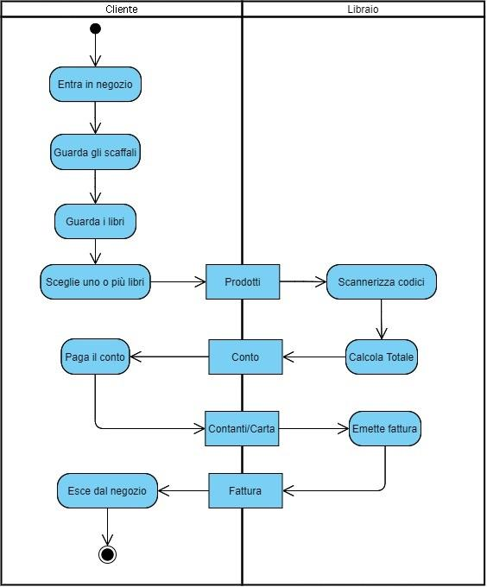

# 

# 3. Sistema proposto

## 3.1 Sintesi della sezione

Nella sezione successiva saranno illustrati i requisiti funzionali per i tre attori individuati in fase di analisi: l’utente non autenticato, il cliente e l’admin. I requisiti non funzionali che descrivono le caratteristiche chiave della realizzazione del sistema e delle caratteristiche che dovrà rispettare. A supporto sono stati inseriti gli scenari e gli use case necessari a descrivere le caratteristiche necessarie per chiarire i punti oscuri del progetto. Nello specifico degli use case sono stati realizzati quattro use case secondo la notazione IEEE e i restati secondo la notazione basata su user stories. Inoltre, la descrizione del sistema è stata apportata tramite la formulazione di due modelli, uno statico e uno dinamico, secondo i paradigmi object oriented. Infine, si è data una definizione dell’interfaccia dell’applicazione tramite mock-up e un diagramma navigazionale.

## 

## 3.2 Requisiti funzionali

|  |  |  |  |
| --- | --- | --- | --- |
| **Identificativo** | **Nome Requisito** | **Descrizione** | **Priorità** |
| RF_U_1 | Registrazione | Il sistema deve permettere agli utenti di registrarsi. | Alta |
| RF_U_2 | Login | Il sistema deve permettere agli utenti registrati di autenticarsi. | Alta |
| RF_U_3 | Logout | Il sistema deve permettere agli utenti autenticati di eseguire il logout | Alta |
| RF_U_4 | Sfogliare Categorie | Il sistema deve permettere agli utenti di visualizzare le categorie dei prodotti. | Alta |
| RF_U_5 | Visualizzare prodotto | Il sistema deve permettere la visualizzazione dei dettagli del prodotto. | Alta |
| RF_C_6 | Inserimento prodotto nel carrello | Il sistema deve permettere ai clienti autenticati l’inserimento di uno o più prodotti nel carrello. | Alta |
| RF_C_7 | Rimozione prodotto dal carrello | Il sistema deve permettere ai clienti autenticati la rimozione di uno o più prodotti già presenti nel carrello. | Alta |
| RF_C_8 | Acquisto prodotti | Il sistema deve permettere ai clienti autenticati di acquistare i prodotti inseriti nel carrello. | Alta |
| RF_A_9 | Inserimento prodotti | Il sistema deve permettere all’admin di inserire nuovi prodotti fornendone le informazioni. | Alta |
| RF_A_10 | Rimozione prodotti | Il sistema deve permettere all’admin di rimuovere i prodotti presenti nel sistema. | Alta |

## 3.3 Requisiti non funzionali

### 3.3.1 Usabilità

|  |  |  |
| --- | --- | --- |
| RNF-U1 | Il sistema deve essere facile da utilizzare, senza necessariamente consultare la documentazione. | Alta |
| RNF-U2 | Il sistema deve permettere di effettuare le operazioni in modo semplice e immediato. | Alta |
| RNF-U3 | Il sistema deve essere accessibile sia da dispositivi desktop che mobili. | Media |
| RNF-U4 | Il sistema deve avere una documentazione minimale ma esaustiva. | Alta |

### 3.3.2 Affidabilità

|  |  |  |
| --- | --- | --- |
| RNF-A1 | Il sistema deve fornire un metodo di autenticazione sicuro in modo che i dati gestiti siano protetti da accessi non autorizzati. | Alta |
| RNF-A2 | Il sistema deve garantire la consistenza dei dati. | Alta |

### 3.3.3 Prestazioni

|  |  |  |
| --- | --- | --- |
| RNF-P1 | Il sistema deve consentire una navigazione rapida agli utenti a cui verrà trasmessa una sensazione di fluidità e immediatezza per i dati richiesti. | Alta |
| RNF-P2 | Il sistema deve essere disponibile 24/7, ad eccezione delle manutenzioni che potranno essere svolte una volta a settimana dalle 23:00 alle 01:00. | Alta |
| RNF-P3 | Il sistema deve consentire ad almeno cento utenti di usufruire in contemporanea delle funzionalità proposte. | Alta |

### 3.3.4 Sostenibilità

|  |  |  |
| --- | --- | --- |
| RNF-S1 | Il sistema prodotto deve essere facilmente manutenibile. | Alta |
| RNF-S2 | Il sistema prodotto deve offrire una buona modificabilità. | Alta |
| RNF-S3 | Il sistema prodotto deve offrire una buona estensibilità. | Alta |
| RNF-S4 | Il sistema prodotto dev’essere facilmente comprensibile da sviluppatori terzi per favorire l’evoluzione e la manutenzione del prodotto. | Alta |

### 3.3.5 Implementazione

|  |  |  |
| --- | --- | --- |
| RNF-IM1 | Il sistema deve essere un sito web, fruibile sia da desktop che da smartphone e tablet. | Alta |

### 3.3.6 Interfacce

|  |  |  |
| --- | --- | --- |
| RNF-IN1 | Il sito web risultante dovrà offrire un’interfaccia per la visualizzazione e l’interazione con i prodotti da parte dei clienti. | Alta |
| RNF-IN2 | Il sito web dovrà offrire un’interfaccia per acquistare i prodotti desiderati. | Alta |
| RNF-IN3 | Il sito web dovrà offrire un’interfaccia per la gestione dello shop dell’admin. | Alta |

### 3.3.7 Packaging

|  |  |  |
| --- | --- | --- |
| RNF-P1 | Il sistema verrà installato da un team specializzato con adeguate conoscenze relative al funzionamento del prodotto. | Alta |

### 3.3.8 Legali

Il sistema realizzato garantisce il rispetto delle norme vigenti sulla privacy, facendo riferimento al codice per la protezione dei dati personali (noto anche come codice della privacy), emanato con il Decreto legislativo 30 giugno 2003, n.196, in vigore dal 1° gennaio 2004. Le funzionalità del Sistema richiedono operazioni quali la raccolta e la registrazione dei dati degli utenti, quindi implica il trattamento dei dati personali. Nel prodotto software verranno adottate misure di sicurezza volte a impedire gli accessi non autorizzati, i trattamenti non consentiti o non conformi alla Legge.

## 3.4 Modello del sistema

### 3.4.1 Scenari

#### SC_U_1: Registrazione

|  |  |  |
| --- | --- | --- |
| **Nome Scenario** | SC_U_1: Registrazione | |
| **Attori** | CARLO: UTENTE NON REGISTRATO | |
| **Descrizione** | Lo scopo di questo scenario è quello di far registrare l’utente alla piattaforma.  Una volta che un utente si è recato nell’ apposita sezione per il login, egli andrà a selezionare la funzione per la registrazione di un nuovo utente.  Il sistema visualizza un modulo da riempire con tutti i dati che servono per effettuare la registrazione.   Una volta che un utente ha riempito tutti i campi richiesti, il sistema verifica che tutti i campi obbligatori siano stati compilati e che un’altra richiesta non sia già presente nel sistema.  Infine, il sistema notifica la corretta registrazione dell’utente e lo reindirizza alla pagina di login del sistema. | |
| **Vantaggio** | Il maggior vantaggio che apporta l’implementazione di questo scenario è quello di salvare le informazioni dell’utente, di poter effettuare gli acquisti dei libri e di poter inserire una recensione. | |
| **Flusso Degli Eventi** | UTENTE | SISTEMA |
| Carlo si reca nell’ apposita area di login per iscriversi come nuovo utente. |  |
|  | Il sistema fornisce all’utente un modulo da riempire. |
| Carlo inserisce le informazioni e salva i dati. |  |
|  | Il sistema invia i dati al server e ne verifica la loro correttezza. |
|  | Il server notifica la corretta registrazione dell’utente e lo reindirizza alla pagina di login. |

#### SC_U_2: Login

|  |  |  |
| --- | --- | --- |
| **Nome Scenario** | SC_U_2: Login | |
| **Attori** | SILVIO: UTENTE NON AUTENTICATO | |
| **Descrizione** | Lo scopo di questo scenario è quello di permettere all’utente di essere autenticato per poter svolgere le azioni possibili per il cliente come effettuare gli acquisti, recensire i prodotti, ecc. Una volta che l’utente entra nella sezione di login ha la possibilità di compilare il modulo per accedere al suo account.  Il sistema riceve i dati, li controlla e permette all’utente di accedere in caso i dati sono corretti, autenticandolo come cliente o admin. | |
| **Vantaggio** | Il vantaggio derivante dall’implementazione di questo scenario è quello di permettere l’accesso ai clienti alle funzionalità a loro riservate facendo distinzione tra admin e cliente. | |
| **Flusso Degli Eventi** | CLIENTE | SISTEMA |
| Silvio accede alla pagina di login. |  |
|  | Il sistema manda all’utente il modulo da compilare per accedere. |
| Silvio riceve il modulo da compilare. |  |
| Silvio compila il modulo con i suoi dati e lo manda al sistema. |  |
|  | Il sistema controlla che le informazioni ricevute siano corrette. |
|  | Il sistema conferma che le informazioni sono valide e permette l’accesso all'utente. |
|  | Il sistema rimanda l’utente alla pagina principale. |

#### SC_C_6: Inserimento prodotto nel carrello

|  |  |  |
| --- | --- | --- |
| **Nome Scenario** | SC_C_6: Inserimento prodotto nel carrello | |
| **Attori** | GIUSEPPE: CLIENTE | |
| **Descrizione** | Lo scopo di questo scenario è quello di permettere all’utente di aggiungere un prodotto che ha visualizzato nel carrello. | |
| **Vantaggio** | Il vantaggio principale di questo scenario è quello di permettere l’acquisto, immediato o in un secondo momento dei prodotti interessati. | |
| **Flusso Degli Eventi** | CLIENTE | SISTEMA |
| Giuseppe accede alla scheda del prodotto. |  |
| Giuseppe aggiunge il prodotto al proprio carrello. |  |
|  | Il sistema riceve i dati relativi al prodotto. |
|  | Il sistema salva il prodotto all’interno del carrello. |
|  | Il sistema manda un feedback del corretto svolgimento della procedura. |
| Giuseppe riceve il feedback dell’avvenuto salvataggio dei dati. |  |

#### SC_A_9: Inserimento Libro

|  |  |  |
| --- | --- | --- |
| **Nome Scenario** | SC_A_9: Inserimento libro | |
| **Attori** | ERNESTO: ADMIN | |
| **Descrizione** | Per poter inserire i libri nel sistema, l’admin deve visitare la lista dei prodotti una volta che è loggato.  Una volta entrato nello shop può selezionare l’opzione per poter inserire il libro nel sistema. Una volta completato il procedimento il sistema viene aggiornato con il nuovo libro aggiunto nell’inventario del sistema. | |
| **Vantaggio** | Il vantaggio che apporta l’implementazione di questo scenario è quello di permettere all’admin di poter inserire nel sistema i propri prodotti. | |
| **Flusso Degli Eventi** | ADMIN | SISTEMA |
| Ernesto si reca nello shop dove è possibile inserire un nuovo libro nel sistema. |  |
| Ernesto seleziona l’opzione di inserimento di un libro. |  |
|  | Il sistema mostra il modulo da compilare con tutte le informazioni relative al libro. |
| Ernesto compila il modulo inserendo tutte le informazioni relative al libro da aggiungere nel sistema e invia i dati. |  |
|  | Il sistema verifica la correttezza dei dati e li invia al server. |
|  |  | Il sistema viene aggiornato con il libro aggiunto in inventario. |

### 

### 3.4.2 Modello dei Casi d’Uso

#### 3.4.2.1 Use Case

|  |  |  |  |
| --- | --- | --- | --- |
| **Identificativo**  **UC_U_1** | *Registrazione* | **Data** | *04/12/2020* |
| **Versione** | *0.00.020* |
| **Autore** | *NC05* |
| **Descrizione** | Registrazione dell’utente al sito. | | |
| **Attore Principale** | **Utente non autenticato**  Vuole registrarsi al sito per accedere alle sue funzionalità. | | |
| **Attori Secondari** | **NAN** | | |
| **Entry Condition** | Il sistema visualizza il bottone per il login nell’home page | | |
| **Exit condition**  On success | L’utente è stato registrato correttamente | | |
| **Exit condition**  On failure | L’utente non è registrato | | |
| **Rilevanza/User Priority** | Alta | | |
| **Frequenza stimata** | 200 volte/settimana | | |
| **Extension point** | NaN | | |
| **Generalization of** | NaN | | |
| **Flusso di eventi principale/Main Scenario** | | | |

|  |  |  |
| --- | --- | --- |
| **1** | **Utente:** | L’utente clicca sul bottone apposito per avviare il login. |
| **2** | **Sistema:** | Il sistema mostra la pagina di login. |
| **3** | **Utente:** | L’utente seleziona l’opzione di registrazione. |
| **4** | **Sistema:** | Il sistema visualizza la pagina con il form di registrazione. |
| **5** | **Utente:** | L’utente inserisce i dati richiesti e sottomette il form. |
| **6** | **Sistema:** | Il sistema verifica che:  • tutti i campi obbligatori siano stati compilati.  • la password sia lunga almeno 8 caratteri e che contenga almeno una cifra ed una lettera.  • il cliente non sia già presente nel sistema. |
| **7** | **Sistema:** | Il sistema invia i dati al server e ne controlla ulteriormente la correttezza. Salva i dati. |
| **8** | **Sistema:** | Notifica la corretta registrazione dell’utente e lo reindirizza alla pagina di login. |
|  | | |
| **I Scenario/Flusso di eventi Alternativo:** *L’utente non compila qualche campo obbligatorio.* | | |
| **6.1** | **Sistema:** | Notifica all’utente che non ha inserito i campi. |
| **6.2** | **Sistema:** | Resta in attesa di una nuova sottomissione del form. |
|  | | |
| **II Scenario/Flusso di eventi Alternativo:** *L’utente inserisce una e-mail già in uso.* | | |
| **7.1** | **Sistema:** | Notifica all’utente che ha inserito una e-mail già utilizzata. |
| **7.2** | **Sistema:** | Reindirizza l’utente alla pagina di login. |
|  | |  |
| **I Scenario/Flusso di eventi di ERRORE:** *L’utente non riesce a sottomettere il form per problemi al terminale.* | | |
| **5.1** | **Sistema:** | Interrompe la procedura e termina con errore. |
|  | |  |
| **II Scenario/Flusso di eventi di ERRORE:** *Il sistema non riesce a salvare correttamente i dati.* | | |
| **7.1** | **Sistema:** | Notifica all’utente che non è stato possibile inserire i dati per effettuare la registrazione, invitando a riprovare più tardi. |
| **7.2** | **Sistema:** | Termina con errore. |
| **Note** | | NaN |
| **Special Requirements** | | Il sistema deve permettere l’esecuzione in contemporanea di almeno 50 utenti. |

|  |  |  |  |  |
| --- | --- | --- | --- | --- |
| **Identificativo**  **UC_C_8** | | *Acquisto* | Data | *04/12/2020* |
| Versione | *0.00.020* |
| Autore | *NC05* |
| **Descrizione** | | *Acquisto prodotti* | | |
| **Attore Principale** | | **Cliente**  Vuole acquistare il contenuto del suo carrello | | |
| **Attori secondari** | | NaN | | |
| **Entry Condition** | | Il cliente deve essere autenticato e deve avere almeno un prodotto nel carrello. | | |
| **Exit condition**  On success | | L’ordine verrà creato e gestito appositamente. | | |
| **Exit condition**  On failure | | Non verrà creato l’ordine. | | |
| **Rilevanza/User Priority** | | Alta. | | |
| **Frequenza stimata** | | 100/mese | | |
| **Extension point** | | NaN | | |
| **Generalization of** | | NaN | | |
| **FLUSSO DI EVENTI PRINCIPALE/MAIN SCENARIO** | | | | |
| **1** | **Cliente:** | Il cliente clicca sul bottone apposito per effettuare l’acquisto. | | |
| **2** | **Sistema:** | Il sistema mostra la pagina contenente il form dei dati di spedizione. | | |
| **3** | **Cliente:** | Il cliente compila il form con i seguenti dati:   * Nome * Cognome * Via * Civico * CAP * Città | | |
| **4** | **Sistema:** | Il sistema mostra il form dei metodi di pagamento. | | |
| **5** | **Cliente:** | Il cliente inserisce le informazioni di pagamento. | | |
| **6** | **Cliente:** | Il cliente clicca su “Acquista” e inoltra la richiesta. | | |
| **7** | **Sistema:** | Il sistema avvia la procedura d’ordine. | | |
| **8** | **Sistema:** | Il sistema notifica il cliente della corretta creazione. | | |
| **I Scenario/Flusso di eventi Alternativo:** *Il cliente non compila qualche campo obbligatorio.* | | | | |
| **6.1** | **Sistema:** | Il sistema notifica il cliente che manca qualche informazione. | | |
| **6.2** | **Sistema:** | Resta in attesa della sottomissione del form. | | |
| **I Scenario/Flusso di eventi di ERRORE:** *Il cliente non riesce a sottomettere il form per problemi al terminale.* | | | | |
| **8.1** | **Sistema:** | Interrompe la procedura e termina con errore. | | |
| **Note** | | NaN | | |
| **Special Requirements** | | Il sistema deve permettere l’esecuzione in contemporanea per almeno 50 utenti | | |

|  |  |  |  |  |
| --- | --- | --- | --- | --- |
| **Identificativo**  **UC_C_6** | | Inserimento del prodotto nel carrello | Data | *02/08/2021* |
| Versione | *0.00.002* |
| Autore | *NC05* |
| **Descrizione** | | *Inserimento di un prodotto nel carrello* | | |
| **Attore Principale** | | **Cliente**  Vuole aggiungere un prodotto al suo carrello da acquistare in futuro. | | |
| **Attori secondari** | | NaN | | |
| **Entry Condition** | | Il cliente deve essere autenticato e il sistema deve visualizzare la pagina del prodotto. | | |
| **Exit condition**  On success | | Un nuovo prodotto verrà aggiunto al carrello dell’utente. | | |
| **Exit condition**  On failure | | Nessun nuovo prodotto verrà inserito. | | |
| **Rilevanza/User Priority** | | Alta | | |
| **Frequenza stimata** | | 200/mese | | |
| **Extension point** | | NaN | | |
| **Generalization of** | | NaN | | |
| **FLUSSO DI EVENTI PRINCIPALE/MAIN SCENARIO** | | | | |
| **1** | **Cliente:** | Il cliente clicca sul bottone apposito per aggiungere il prodotto al carrello. | | |
| **2** | **Sistema:** | Il sistema riceve i dati e aggiorna il carrello. | | |
| **3** | **Sistema:** | Notifica il corretto aggiornamento del carrello. | | |
| **I Scenario/Flusso di eventi Alternativo:** *Il cliente ha già inserito il prodotto.* | | | | |
| **1.1** | **Sistema:** | incrementa la quantità dello stesso prodotto nel carrello. | | |
| **I Scenario/Flusso di eventi di ERRORE:***Il cliente non riesce a sottomettere il form per inserire il prodotto nel carrello.* | | | | |
| **1.1** | **Sistema:** | Il sistema interrompe la procedura e termina con errore. | | |
| **II Scenario/Flusso di eventi di ERRORE:** *Il sistema non riesce a salvare correttamente i dati.* | | | | |
| **2.1** | **Sistema:** | Notifica al cliente che non è stato possibile salvare i dati. | | |
| **2.2** | **Sistema:** | Termina con errore. | | |
| **Note** | | NaN | | |
| **Special Requirements** | | Il sistema deve permettere l’esecuzione in contemporanea per almeno 50 utenti | | |

|  |  |  |  |  |  |
| --- | --- | --- | --- | --- | --- |
| **Identificativo**  *UC_A _9* | | *Inserimento prodotti* | | *Data* | *04/12/2020* |
| *Versione* | *0.00.001* |
| *Autore* | *NC05* |
| **Descrizione** | | *Inserimento di un nuovo libro nel catalogo* | | | |
| **Attore Principale** | | **Admin**  Vuole inserire un nuovo libro nel catalogo. | | | |
| **Attori Secondari** | | **NAN** | | | |
| **Entry Condition** | | L’admin deve essere autenticato e visualizza la pagina dello shop. | | | |
| **Exit condition** On success | | Un nuovo prodotto verrà inserito nel catalogo. | | | |
| **Exit condition** On failure | | Nessun nuovo prodotto verrà inserito nel catalogo. | | | |
| **Rilevanza/User Priority** | | Alta. | | | |
| **Frequenza stimata** | | 50 volte/mese | | | |
| **Extension point** | | NaN | | | |
| **Generalization of** | | NaN | | | |
| **FLUSSO DI EVENTI PRINCIPALE/MAIN SCENARIO** | | | | | | |
| **1** | **Admin:** | L’amministratore clicca sul bottone apposito per inserire un nuovo libro. | | | | |
| **2** | **Sistema:** | Il sistema mostra la pagina contenente il form di inserimento di un nuovo prodotto. | | | | |
| **3** | **Admin:** | L’amministratore compila i campi:   * ISBN; * Titolo; * Autore; * Genere; * Descrizione; * Copertina; * Prezzo. | | | | |
| **4** | **Admin:** | L’amministratore sottomette il form. | | | | |
| **5** | **Sistema:** | Il sistema verifica che:  • tutti i campi obbligatori siano stati compilati.  • il campo Prezzo non sia negativo.  • l’ISBN non sia già in uso. | | | | |
| **6** | **Sistema:** | Il sistema invia i dati al server e ne controlla ulteriormente la correttezza. Salva i dati. | | | | |
| **7** | **Sistema:** | Notifica il corretto inserimento del prodotto nel catalogo. | | | | |
| **I Scenario/Flusso di eventi Alternativo:** *L’amministratore non compila qualche campo obbligatorio.* | | | | | | |
| **5.1** | **Sistema:** | Notifica all’admin quali campi non ha inserito. | | | |  | |
| **5.2** | **Sistema:** | Resta in attesa di una nuova sottomissione del form. | | | |  | |
| **II Scenario/Flusso di eventi Alternativo:** *Il campo “Prezzo” è negativo*. | | | | | |  | |
| **5.1** | **Sistema:** | Notifica all’admin che il campo “Prezzo” non è valido | | | |  | |
| **5.2** | **Sistema:** | Resta in attesa di una nuova sottomissione del form. | | | |  | |
| **III Scenario/Flusso di eventi Alternativo:** *Il campo ISBN è già in uso.* | | | | | |  | |
| **5.1** | **Sistema:** | | Notifica all’admin che il campo ISBN è già in uso. | | |  | |
| **5.2** | **Sistema:** | | Resta in attesa di una nuova sottomissione del form. | | |  | |
| **I Scenario/Flusso di eventi di ERRORE:** *L’admin non riesce a sottomettere il form per problemi al terminale.* | | | | | | |
| **4.1** | **Sistema:** | Interrompe la procedura e termina con errore. | | | |  | |
| **II Scenario/Flusso di eventi di ERRORE:** *Il sistema non riesce a salvare correttamente i dati.* | | | | | | |
| **5.1** | **Sistema:** | Notifica all’admin che non è stato possibile inserire i dati per effettuare l’inserimento del prodotto, invitando a riprovare più tardi. | | | |  | |
| **5.2** | **Sistema:** | Termina con errore. | | | |  | |
| **Note** | | NaN | | | |  | |
| **Special Requirements** | | NaN | | | |  | |

#### 3.4.2.2 User Stories

|  |  |  |
| --- | --- | --- |
| US_U_1 | Registrazione | Come utente non autenticato posso eseguire una procedura di registrazione tramite un modulo dedicato per eseguire azioni riservate. |
| US_U_2 | Login | Come utente non autenticato posso eseguire una procedura di login, inserendo i dati scelti durante la registrazione, tramite un modulo dedicato per eseguire azioni riservate. |
| US_U_3 | Logout | Come utente, dopo essermi autenticato, posso esegure una procedura di logout. |
| US_U_4 | Sfogliare Categorie | Come utente posso visualizzare i prodotti presenti nel sistema in base alla categoria a cui essi appartengono per scegliere in maniera più veloce i titoli di mio interesse. |
| US_U_5 | Visualizzare prodotto | Come utente posso visualizzare i dettagli del prodotto di mio interesse. In particolare, posso visualizzare l’ISBN, il titolo, l’autore, il prezzo, la copertina e la disponibilità del magazzino. |
| US_C_6 | Inserimento prodotto nel carrello | Come cliente posso inserire un prodotto nel carrello a me associato per poter poi acquistare i prodotti da me scelti in un secondo momento. |
| US_C_7 | Rimozione prodotto dal carrello | Come cliente posso rimuovere un prodotto dal carrello a me associato per non acquistarlo. |
| US_C_8 | Acquisto prodotti | Come cliente posso acquistare uno o più prodotti dal mio carrello per poterli inviare all’indirizzo da me inserito pagandoli tramite il metodo di pagamento da me scelto. |
| US_A_9 | Inserimento prodotti | Come amministratore del sistema posso inserire nuovi prodotti, inserendo le informazioni ad essi relative in un apposito modulo, per poter aggiornare lo store. |
| US_A_10 | Rimozione prodotti | Come amministratore del sistema posso eliminare dei prodotti dallo store nel caso di mancata disponibilità. |

#### 3.4.2.3 Use Case Diagram

##### UCD_U

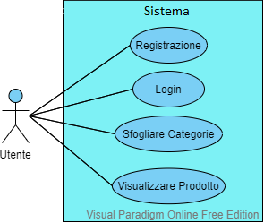

##### UCD_C

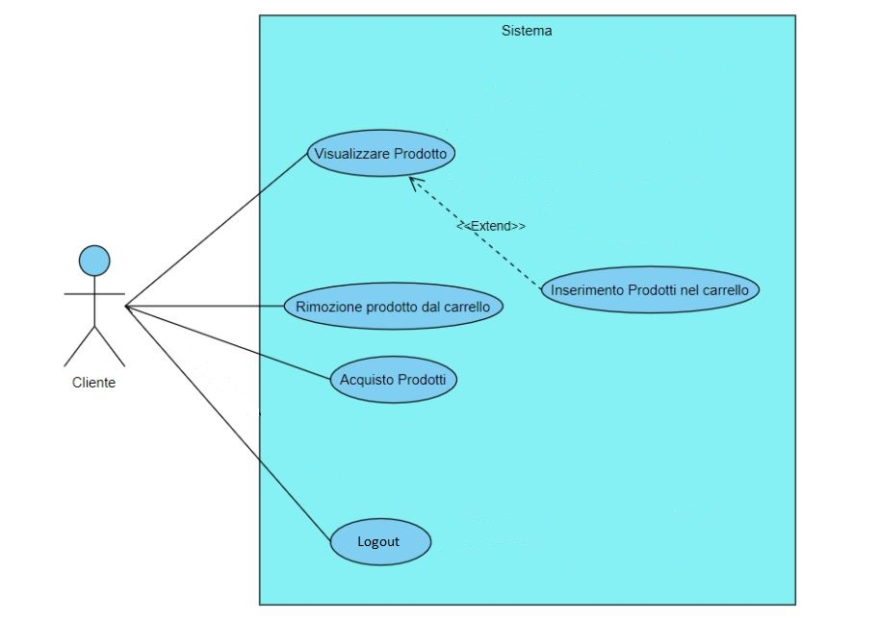

##### UCD_A

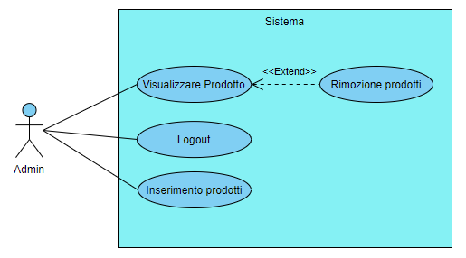

##### UCD Generale

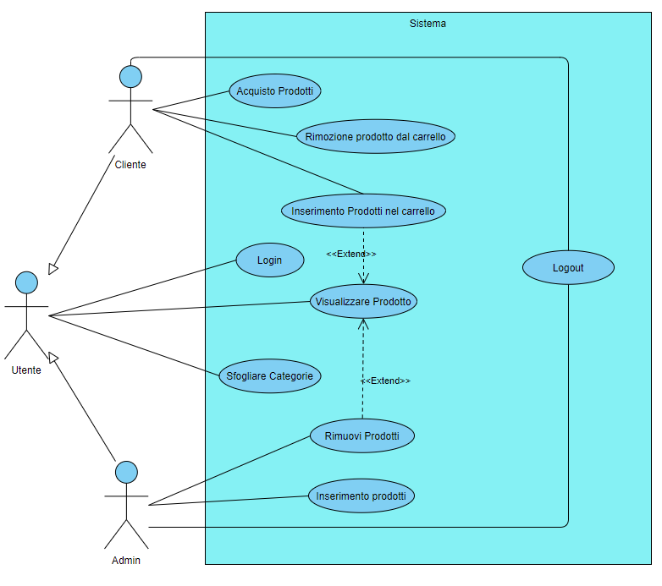

## 3.5 Modello ad oggetti

La sezione presenta un riepilogo di tutti gli oggetti individuati in fase di analisi, raggruppati nella lista degli oggetti (nella quale vengono espressi il nome degli oggetti, la loro tipologia (se <<boundary>>, <<control>> o <<entity>>, e una descrizione delle loro funzionalità). Per ognuna delle gestioni è poi mostrato come tutti gli oggetti coinvolti si relazionino tra loro.

### 3.5.1 Lista degli oggetti

|  |  |  |
| --- | --- | --- |
| **Nome Oggetto** | **Tipologia** | **Descrizione** |
| HomePage | Boundary | Permette di visualizzare l’HomePage |
| ShopPage | Boundary | Permette di visualizzare la pagina dello shop |
| CartPage | Boundary | Permette di visualizzare la pagina del carrello dell’utente |
| ProductView | Boundary | Permette di visualizzare il singolo prodotto |
| LoginPage | Boundary | Permette di visualizzare la pagina di login |
| RegistrationPage | Boundary | Permette di visualizzare la pagina di registrazione utente |
| RemoveFromCartButton | Boundary | Permette di rimuovere un prodotto dal carrello. |
| LoginForm | Boundary | Consente all’utente di inserire le informazioni necessarie per effettuare il login |
| SendLoginButton | Boundary | Permette di inviare le informazioni del form di login al server |
| RegistrationForm | Boundary | Consente all’utente di inserire le informazioni necessarie per effettuare la registrazione |
| SendRegistrationButton | Boundary | Permette di inviare le informazioni del form di registrazione al server |
| AddToCartButton | Boundary | Permette di aggiungere un prodotto al carrello |
| OrderButton | Boundary | Permette di iniziare la procedura di acquisto |
| AddProductButton | Boundary | Mostra il form per aggiungere un nuovo prodotto |
| AddProductForm | Boundary | Consente all’admin di inserire le informazioni di un nuovo prodotto |
| SendAddProductButton | Boundary | Sottomette il form delle informazioni di un nuovo prodotto |
| RemoveProductButton | Boundary | Permette di rimuovere il prodotto selezionato dal database |
| OrderPage | Boundary | Pagina che permette di effettuare un ordine del proprio carrello |
| DeliveryInfoForm | Boundary | Permette di inserire le informazioni di spedizione dell’ordine |
| PaymentInfoForm | Boundary | Permette di inserire le informazioni di pagamento dell’ordine |
| SendOrderButton | Boundary | Sottomette i form relativi all’ordine |
| LoginControl | Control | Controlla la validità delle credenziali inserite dall’utente |
| RegistrationControl | Control | Aggiunge le informazioni inserite nella fase di registrazione dall’utente nel DB |
| CartControl | Control | Inserisce e rimuove i prodotti selezionati dall’utente all’interno del carrello |
| AdministationControl | Control | Gestisce le attività permesse all’admin |
| OrderControl | Control | Gestisce la creazione dell’ordine |
| ProductControl | Control | Permette di recuperare le informazioni relative a uno o più prodotti dal database |
| DataBase | Entity | Consente al sistema di salvare i dati della registrazione dell’utente. Permette di utilizzare le informazioni persistenti per visualizzare ed effettuare controlli sui dati immessi nel sistema. |

### 3.5.2 Class Diagram

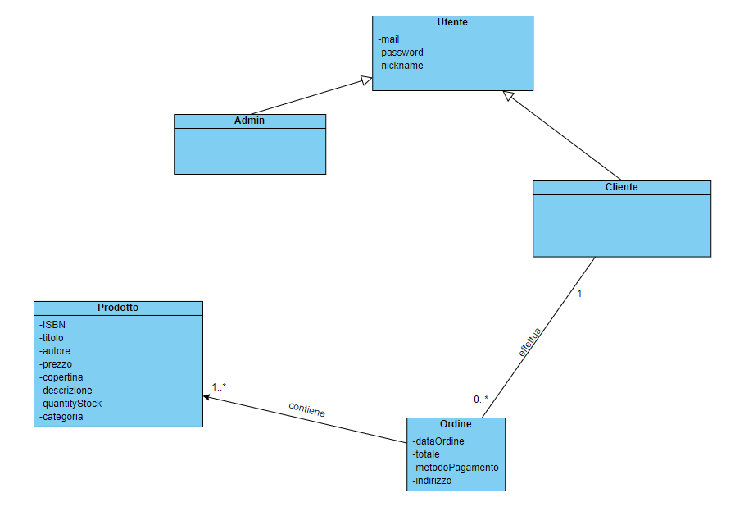

### 3.5.3 Object Diagram

#### OD_1: Registrazione

#### OD_2: Login

#### OD_3: Visualizzazione Prodotto

#### OD_4: Aggiungi al carrello

#### OD_5: Rimuovi dal carrello

#### OD_6: Acquisto

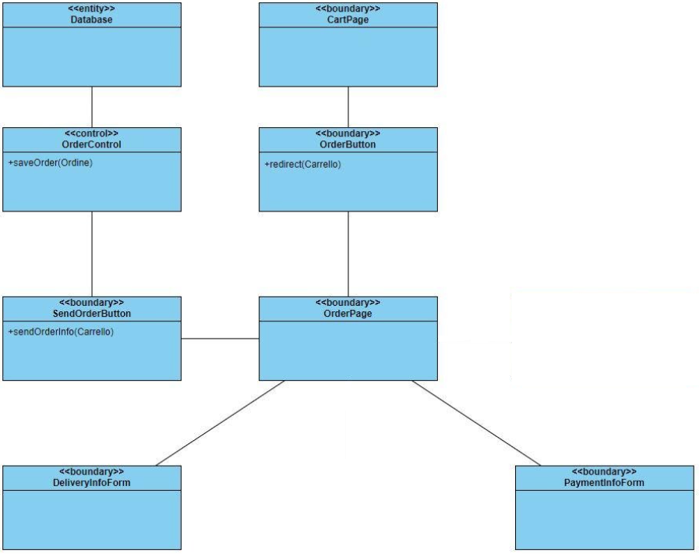

#### OD_7: Inserimento libro

#### OD_8: Rimuovi libro

## 

## 

## 

## 

## 

## 

## 

## 

## 

## 

## 

## 

## 

## 

## 

## 

## 

## 

## 

## 

## 

## 

## 

## 

## 

## 

## 

## 

## 3.6 Modello Dinamico

La descrizione del modello dinamico avviene tramite la rappresentazione delle interazioni tra l’utente ed il sistema (grazie all’utilizzo dei sequence diagrams) e la descrizione degli stati che caratterizzano il ciclo di vita degli oggetti (tramite l’utilizzo di state machine diagrams).

Sono omessi i diagrammi per i casi d’uso più banali e per gli oggetti i cui stati sono poco rilevanti.

### 3.6.1 Sequence Diagrams

#### SD_1: Acquisto

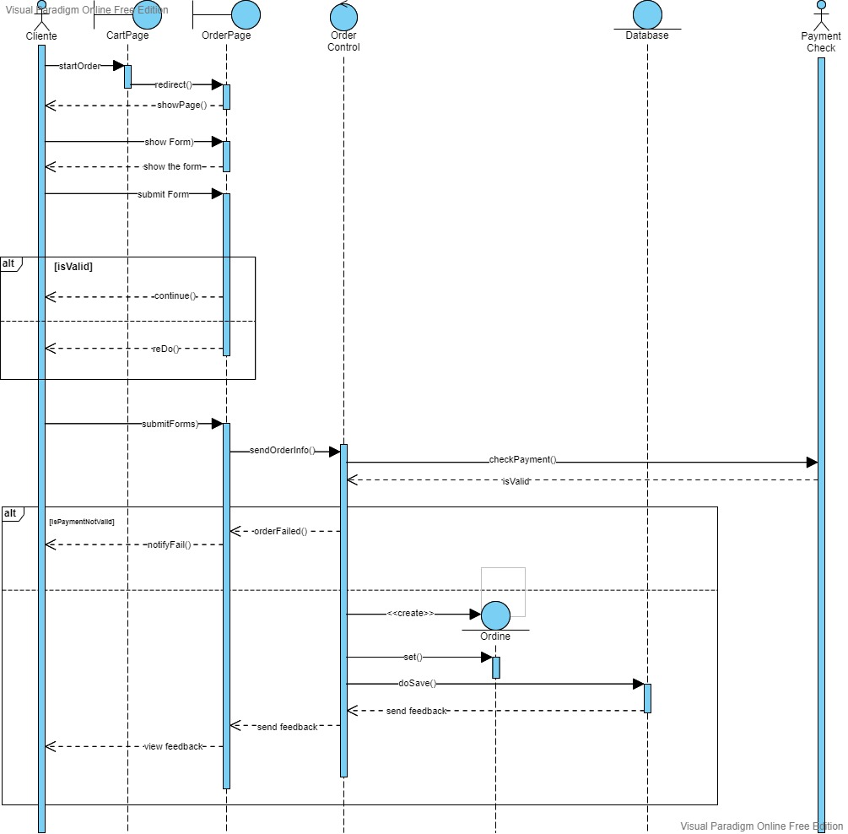

#### SD_2: Aggiunta nuovo prodotto

### 3.6.2 Statechart

#### SCD_1: Prodotto

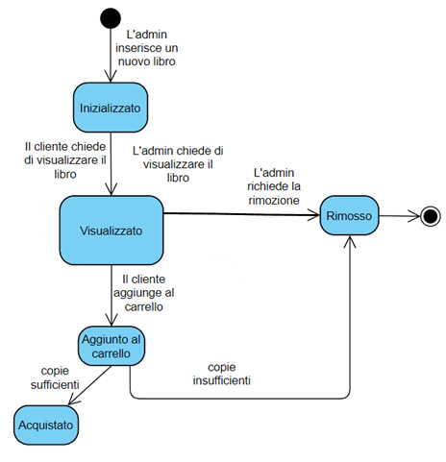

#### SCD_2: Carrello

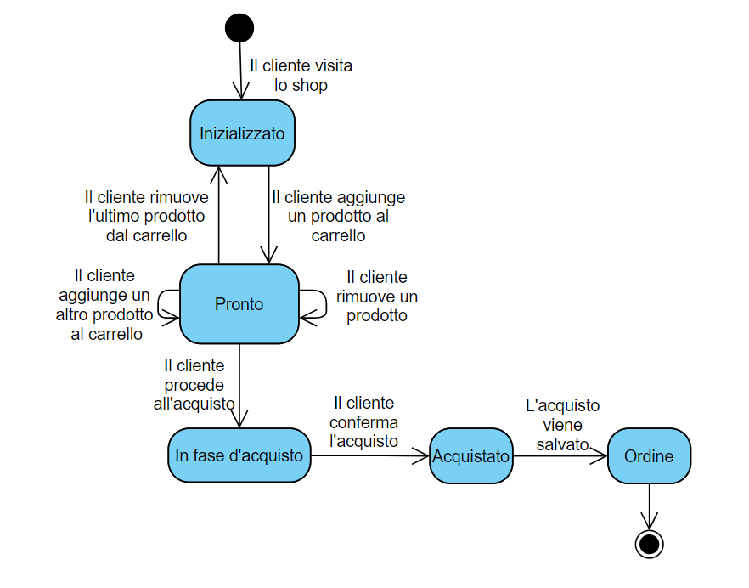

## 3.7 Interfaccia Utente - Percorsi di Navigazione e Mock-up

Rappresentazione di massima di come apparirà l’interfaccia utente di *Dodo.net* se acceduto da un qualsiasi web browser.

### 3.7.1 Mock-up

#### MU_1: Pagina home

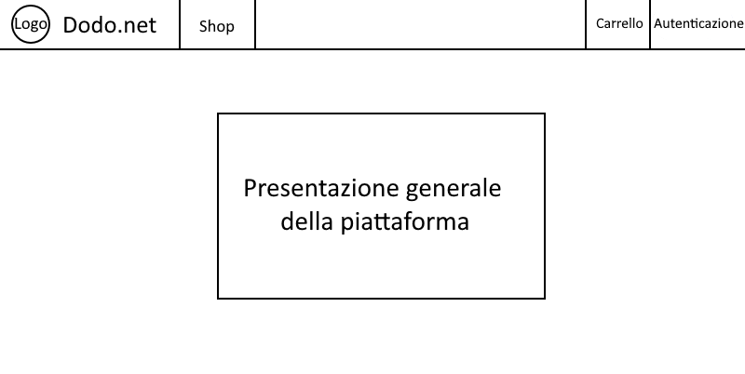

#### MU_2: Pagina di shop

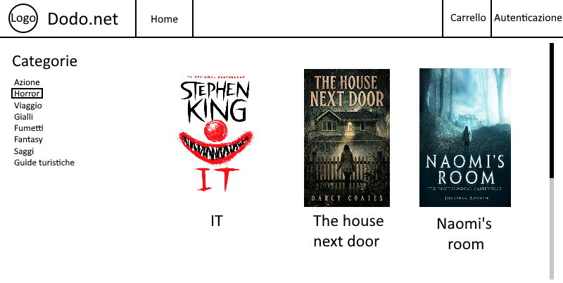

#### MU_3: Pagina di login

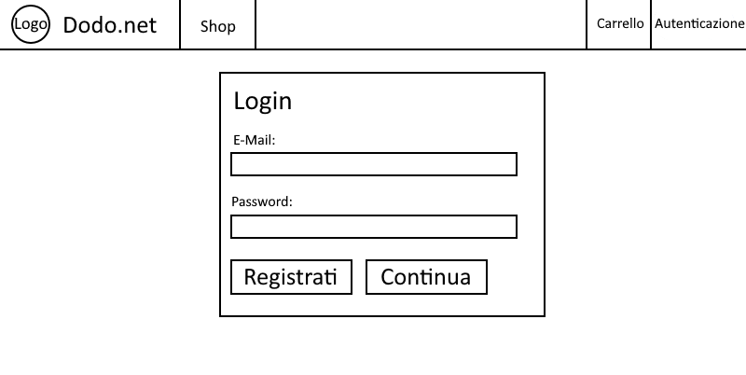

#### MU_4: Pagina di registrazione

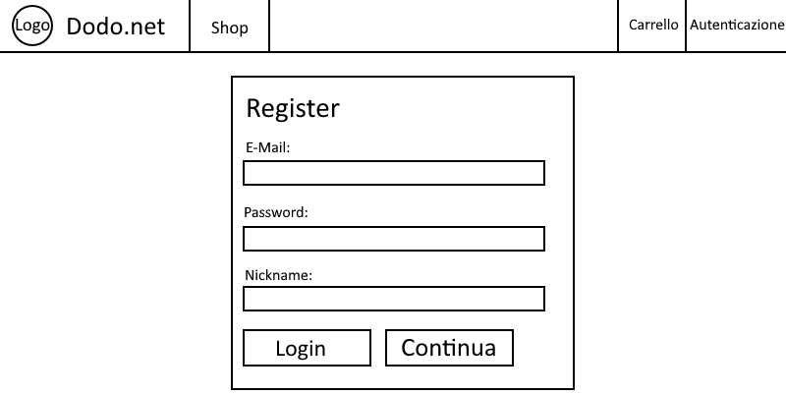

#### MU_5: Pagina del prodotto

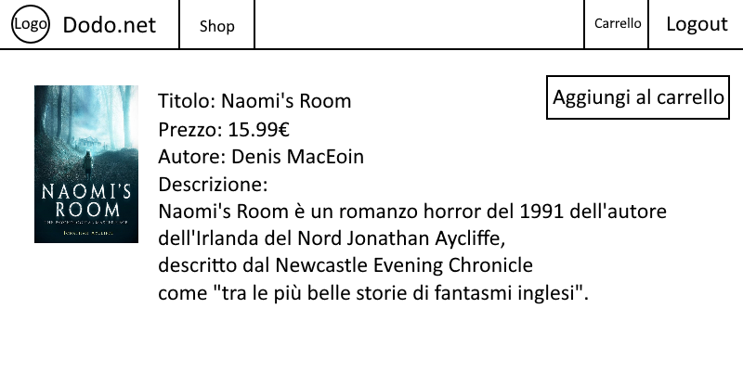

#### MU_6: Pagina del carrello

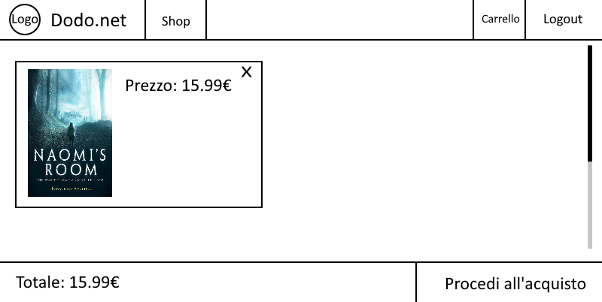

#### MU_7: Pagina di acquisto

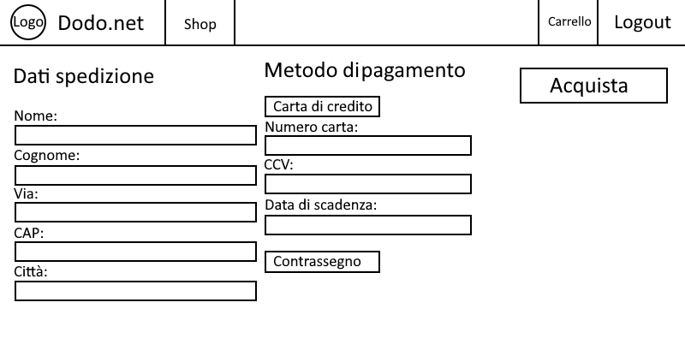

#### MU_8: Pagina di rimozione prodotto (solo admin)

#### MU_9: Pagina di aggiunta prodotto (solo admin)

### 

### 

### 

### 

### 

### 

### 

### 

### 

### 

### 3.7.2 Diagramma Navigazionale

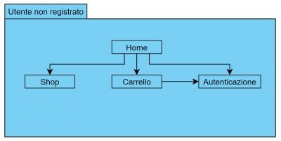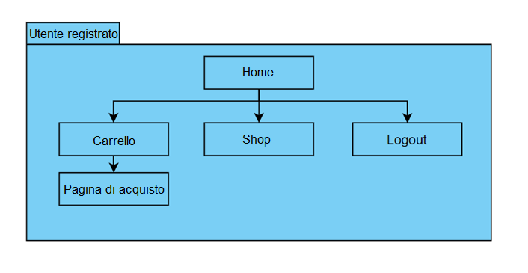

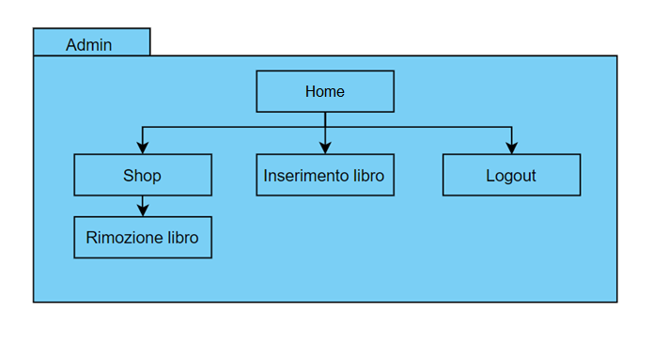

## 3.8 Glossario

**Requisito funzionale:** funzionalità del sistema

**Requisito non funzionale:** tutti quei requisiti che non riguardano direttamente una funzionalità del sistema, bensì riguardano caratteristiche di qualità come ad esempio usabilità, performance, sopportabilità ed affidabilità

**Use Case:** il caso d’uso, in informatica, è una tecnica usata nei processi di Ingegneria del Software per effettuare in maniera esaustiva e non ambigua la raccolta dei requisiti al fine di produrre software di qualità. In altre parole, un caso d’uso viene utilizzato per esprimere l’interazione che avviene tra utente e sistema.

**Diagrammi dei casi d’uso (UCD):** modellano il comportamento esterno di un sistema in termini delle funzioni che esso mette a disposizione agli attori che interagiscono con essi (utenti, altri sistemi software...). Gli UCD sono il diagramma principale nella vista dei casi d’uso.

**Sequence Diagram:** diagramma previsto da UML utilizzato per descrivere un use case descrivendo le relazioni che intercorrono in termini di messaggi tra attori, oggetti di business, oggetti o entità del sistema.

**Statechart Diagram:** diagramma previsto da UML utilizzato per descrivere il comportamento degli oggetti del sistema in termini di stato. In altre parole, modella quello che è il ciclo di vita di un oggetto.

**Activity Diagram:** un tipo di diagramma che permette di descrivere un processo attraverso dei grafi in cui i nodi rappresentano le attività e gli archi l'ordine con cui vengono eseguite.

**Class Diagram:** diagramma previsto da UML che consente di descrivere tipi di entità con le loro caratteristiche e le eventuali relazioni tra questi tipi.

**Mock-ups:** prototipazione digitale che permette la visione complessiva e generale di un’interfaccia utente.

**Navigation Path:** grafico per la vista complessiva delle pagine presenti nel sistema e dei percorsi possibili per il loro raggiungimento.

**Form:** è un modulo elettronico che tramite una interfaccia di un programma consente all’utente di un sito web di inserire ed inviare uno o più dati.